**ПАМЯТКА ДЛЯ РОДИТЕЛЕЙ И ДЕТЕЙ**

**"ОСТОРОЖНО, ТОНКИЙ ЛЕД!"**

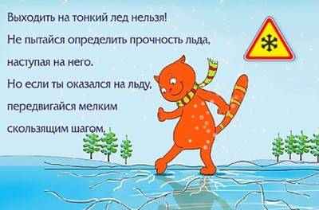

     Ежегодно в осенне-зимний период на водных объектах гибнут люди, в том   числе дети. Несоблюдение правил безопасности на водных объектах в осенне-зимний период часто приводит к трагедии.

     Осенний лед в период с ноября по декабрь, то есть до наступления устойчивых морозов, непрочен. Скрепленный вечерним или ночным холодом, он еще способен выдерживать небольшую нагрузку, но днем, становится очень слабым, хотя сохраняет достаточную толщину.

**Уважаемые родители!**

Уделите внимание своим детям, расскажите об опасности выхода на непрочный лед. Интересуйтесь, где ваш ребенок проводит свободное время. Не допускайте переход и нахождение детей на водоемах в осенне-зимний период. Особенно недопустимы игры на льду!

Легкомысленное поведение детей, незнание и пренебрежение элементарными правилами безопасного поведения - первопричина грустных и трагических последствий.

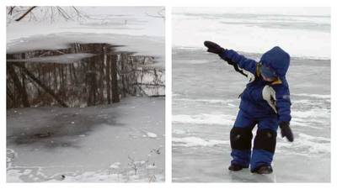

***Чтобы избежать опасности, запомните:***

• осенний лед становится прочным только после того, как установятся непрерывные морозные дни;

• безопасным для человека считается лед толщиной не менее 7 см;

• переходить водоемы нужно в местах, где оборудованы специальные ледовые переправы. В местах, где ледовые переправы отсутствуют, при переходе следует обязательно проверять прочность льда палкой;

• лед непрочен в местах быстрого течения, стоковых вод и бьющих ключей, а также в районах произрастания водной растительности, вблизи деревьев, кустов;

• крайне опасен лед под снегом и сугробами, а также у берега.

***Что делать, если Вы провалились и оказались в холодной воде:***

• не паникуйте, не делайте резких движений, дышите как можно глубже и медленнее;

• раскиньте руки в стороны и постарайтесь зацепиться за кромку льда, предав телу горизонтальное положение по направлению течения;

• попытайтесь осторожно налечь грудью на край льда и забросить одну, а потом и другую ноги на лед;

• выбравшись из полыньи, откатывайтесь, а затем ползите в ту сторону, откуда шли: ведь лёд здесь уже проверен на прочность.

В любом случае при возникновении чрезвычайной ситуации необходимо срочно позвонить по телефону: 112 (все звонки бесплатны).

**Взрослые, не будьте равнодушными, пресекайте попытки выхода детей на лед, беспечность может обернуться трагедией!**

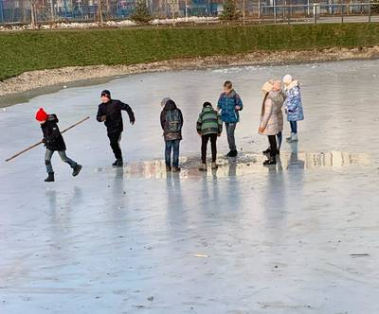

Памятку подготовил:

Начальник Краснотуранской спасательной станции

Климкин С.А.